ГБПОУ КО "Калужский техникум электронных приборов"

Лабораторная работа

Различные способы ввода-вывода данных. Составление программ линейной, разветвлённой и цикличной структур

Работу выполнили: Бирюков М. Юдин К.

студенты группы ИСиП(п)2/3

Преподаватель: Копьева М. Н.

Калуга, 2022

Задание 1

Создайте текстовый файл, который содержит фамилии рабочих и их среднемесячный

заработок. Напишите программу, выводящую фамилии рабочих, имеющих заработок,

находящийся в указанных пользователем пределах.

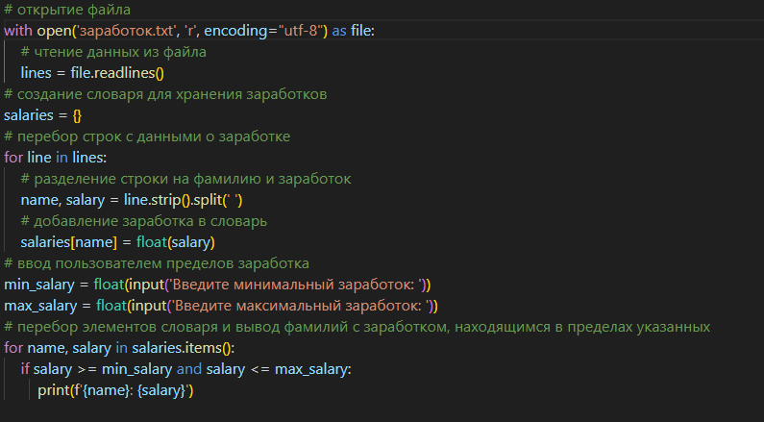

Вывод:

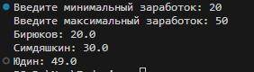

Задание 2

Создать тест с вопросами в файле

def load_questions():

    global questions

    with open('input.txt', 'r') as f:

        questions = eval(f.read())

load_questions()

ok = 0

for q in questions.keys():

    print(q)

    print(*questions[q][0], sep='\n')

    answ = input("Введите номер правильного ответа: ")

    if answ in questions[q]:

        print('Yes!')

        ok += 1

    else:

        print('Wrong!')

print('Правильных ответов: ', ok)

